Manual Azure SQL – GradosTitulos

Parte 1: Creación de la cuenta en Microsoft Azure
Para acceder a los servicios de Microsoft Azure se utilizó el beneficio académico “Azure for Students”, el cual otorga 100 USD en créditos sin necesidad de tarjeta de crédito, válidos por 12 meses, utilizando el correo institucional de la Universidad Peruana Los Andes.

Pasos realizados
- Se accedió al portal https://portal.azure.com con la cuenta institucional (correo @ms.upla.edu.pe).
- Se activó la oferta “Microsoft Azure for Students” desde la página de bienvenida del portal.
- Se verificó el estado académico mediante el correo institucional, sin necesidad de registrar tarjeta de crédito.
Figura 2. Portal de Microsoft Azure tras iniciar sesión con la cuenta institucional de la UPLA, mostrando la opción “Microsoft Azure for Students” disponible.
Nota: la cuenta de estudiante permite usar Azure sin tarjeta de crédito y, adicionalmente, ofrece una oferta gratuita independiente para bases de datos SQL (ver Parte 2), que no consume el crédito de 100 USD.

Parte 2: Creación de la base de datos “GradosTitulos”
Con la cuenta de Azure activa, se procedió a crear la base de datos SQL solicitada por el comunicado, utilizando el servicio Azure SQL Database bajo la modalidad de oferta gratuita (Free Offer), la cual permite usar hasta 100 000 segundos de vCore, 32 GB de almacenamiento de datos y 32 GB de almacenamiento de respaldo al mes, sin generar ningún costo.

Paso 1: Buscar el servicio Azure SQL
- En la barra de búsqueda superior del portal de Azure se escribió “Azure SQL”.
- Se seleccionó la opción “Azure SQL | SQL databases”.
- Se hizo clic en el botón “+ Crear”, mostrando dos alternativas: “Base de datos SQL” y “SQL Database (oferta gratuita)”.
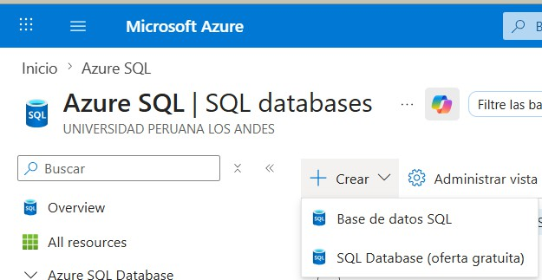
Figura 3. Opciones de creación disponibles: Base de datos SQL (estándar, de pago) y SQL Database (oferta gratuita).
Se eligió la opción “SQL Database (oferta gratuita)”, ya que no consume el crédito de 100 USD de la cuenta de estudiante y no requiere tarjeta de crédito.

Paso 2: Configurar los detalles del proyecto y la base de datos
- Suscripción: Azure for Students.
- Grupo de recursos: RG-UPLA (creado para agrupar los recursos de la tarea).
- Nombre de la base de datos: GradosTitulos.
Figura 4. Formulario de creación de la base de datos SQL, con la oferta gratuita aplicada (10 000 segundos gratuitos visibles en el resumen de costos).

Paso 3: Crear el servidor lógico
Como aún no existía un servidor lógico asociado, se creó uno nuevo con la siguiente configuración:
- Nombre del servidor: sql-gradostitulos-cristhian
- Ubicación: (South America) Brazil South
- Método de autenticación: Uso de la autenticación de SQL
- Inicio de sesión del administrador del servidor: adminGT
- Contraseña: configurada de forma segura y almacenada por el autor
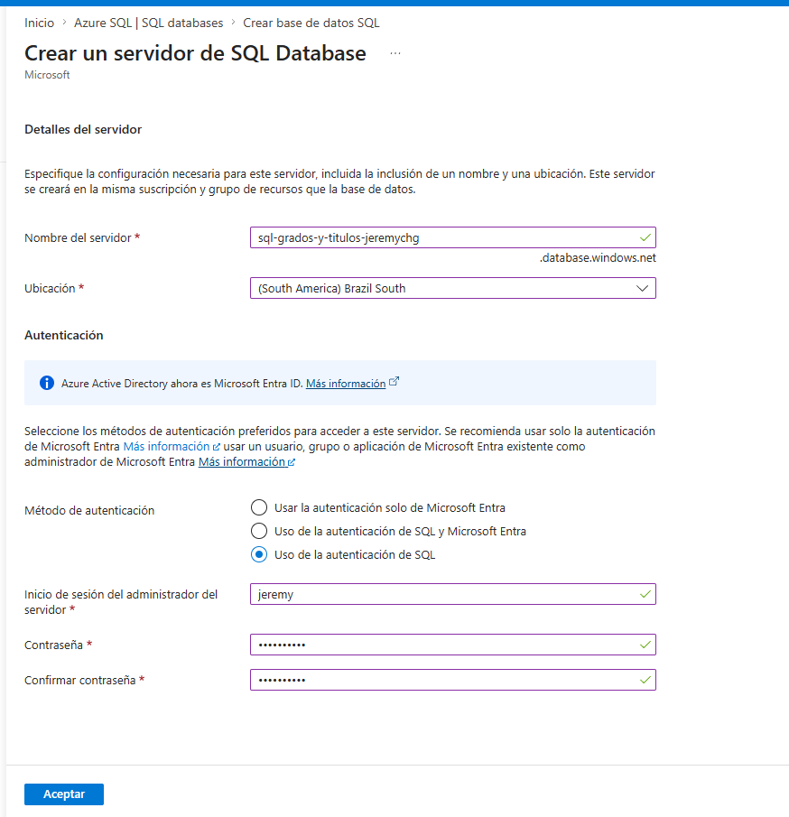
Figura 5. Formulario de creación del servidor lógico de SQL, con autenticación de SQL habilitada.

Paso 4: Confirmar la oferta gratuita aplicada
El portal de Azure confirmó automáticamente la aplicación de la oferta gratuita, indicando 100 000 segundos de núcleo virtual, 32 GB de datos y 32 GB de almacenamiento de copia de seguridad gratis al mes, con un costo total estimado de 0,00 US$.
Figura 6. Confirmación de la oferta gratuita aplicada y resumen de costos en 0,00 US$.

Paso 5: Configurar redes (firewall)
- Se seleccionó el método de conectividad “Endpoint público”.
- Se permitió que los servicios de Azure accedan al servidor.
- Se agregó la dirección IP del cliente actual para permitir la conexión desde la PC del autor.

Paso 6: Revisar y crear
- Se revisó el resumen de configuración: suscripción, grupo de recursos, región, nombre del servidor y de la base de datos.
- Se validó que no existieran errores de configuración.
- Se hizo clic en el botón “Crear”.
Figura 7. Pantalla “Revisar y crear” mostrando el resumen final de la configuración antes del despliegue.

Paso 7: Verificar la implementación
Tras iniciar la creación, Azure mostró el progreso de la implementación, pasando de “La implementación está en curso” a “Se completó la implementación”.
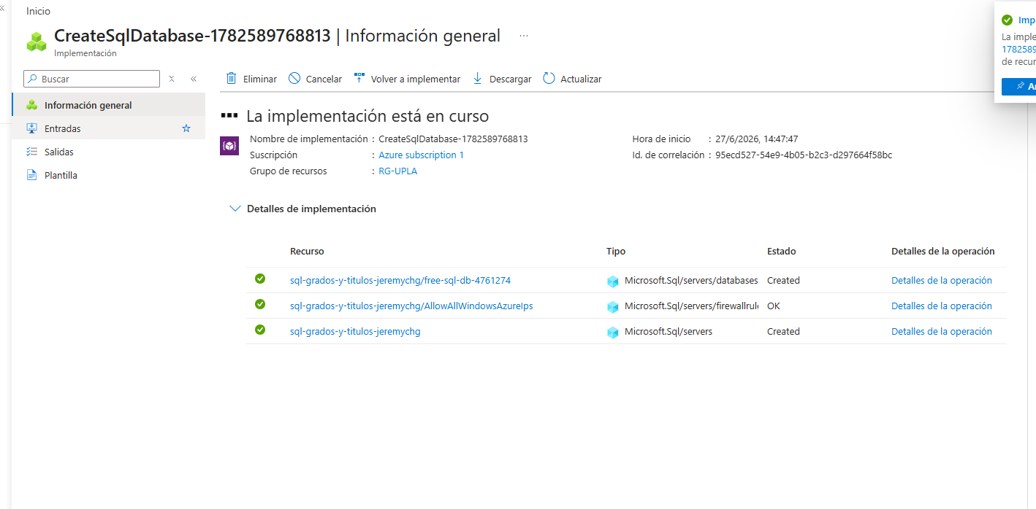
Figura 8. Estado intermedio: implementación en curso del recurso SQL Server.
[ Insertar aquí la captura de pantalla de la Figura 9 ]
Figura 9. Confirmación de despliegue: “Se completó la implementación”.

Paso 8: Verificar los recursos creados
Finalmente, se accedió al grupo de recursos RG-UPLA, donde se confirmó la creación de dos recursos: la base de datos GradosTitulos y el servidor sql-gradostitulos-cristhian, ambos ubicados en la región Brazil South.
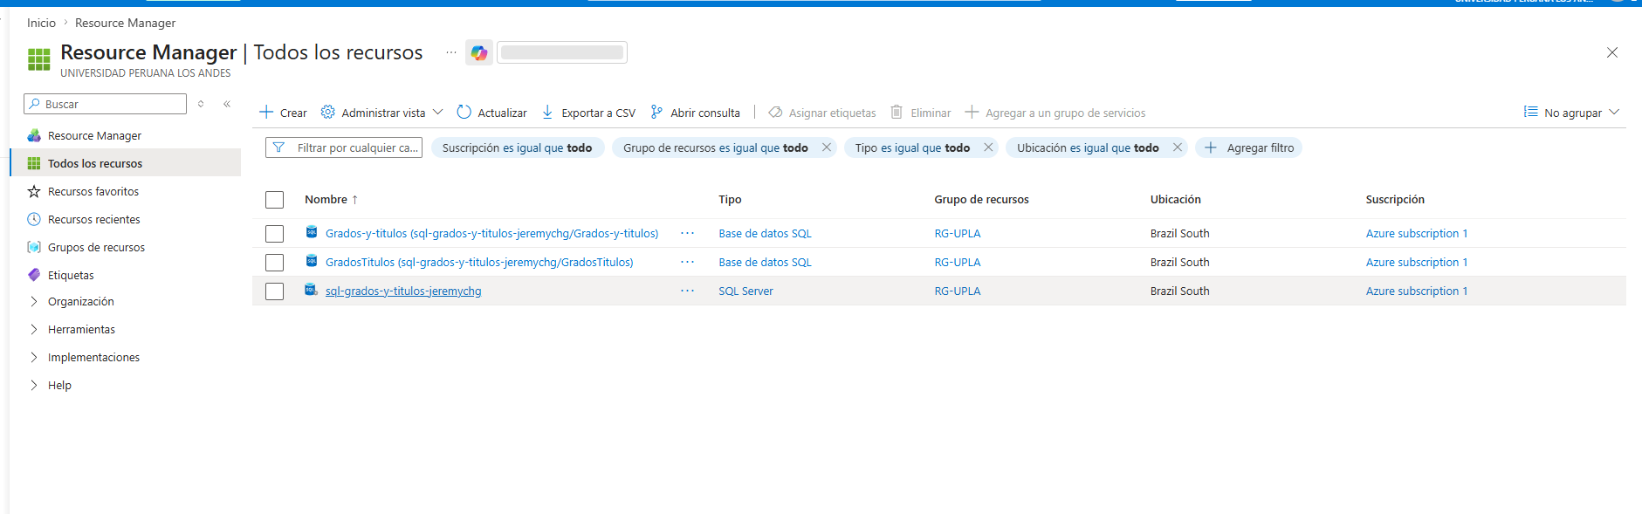
Figura 10. Grupo de recursos RG-UPLA mostrando la base de datos GradosTitulos y el servidor SQL creados.
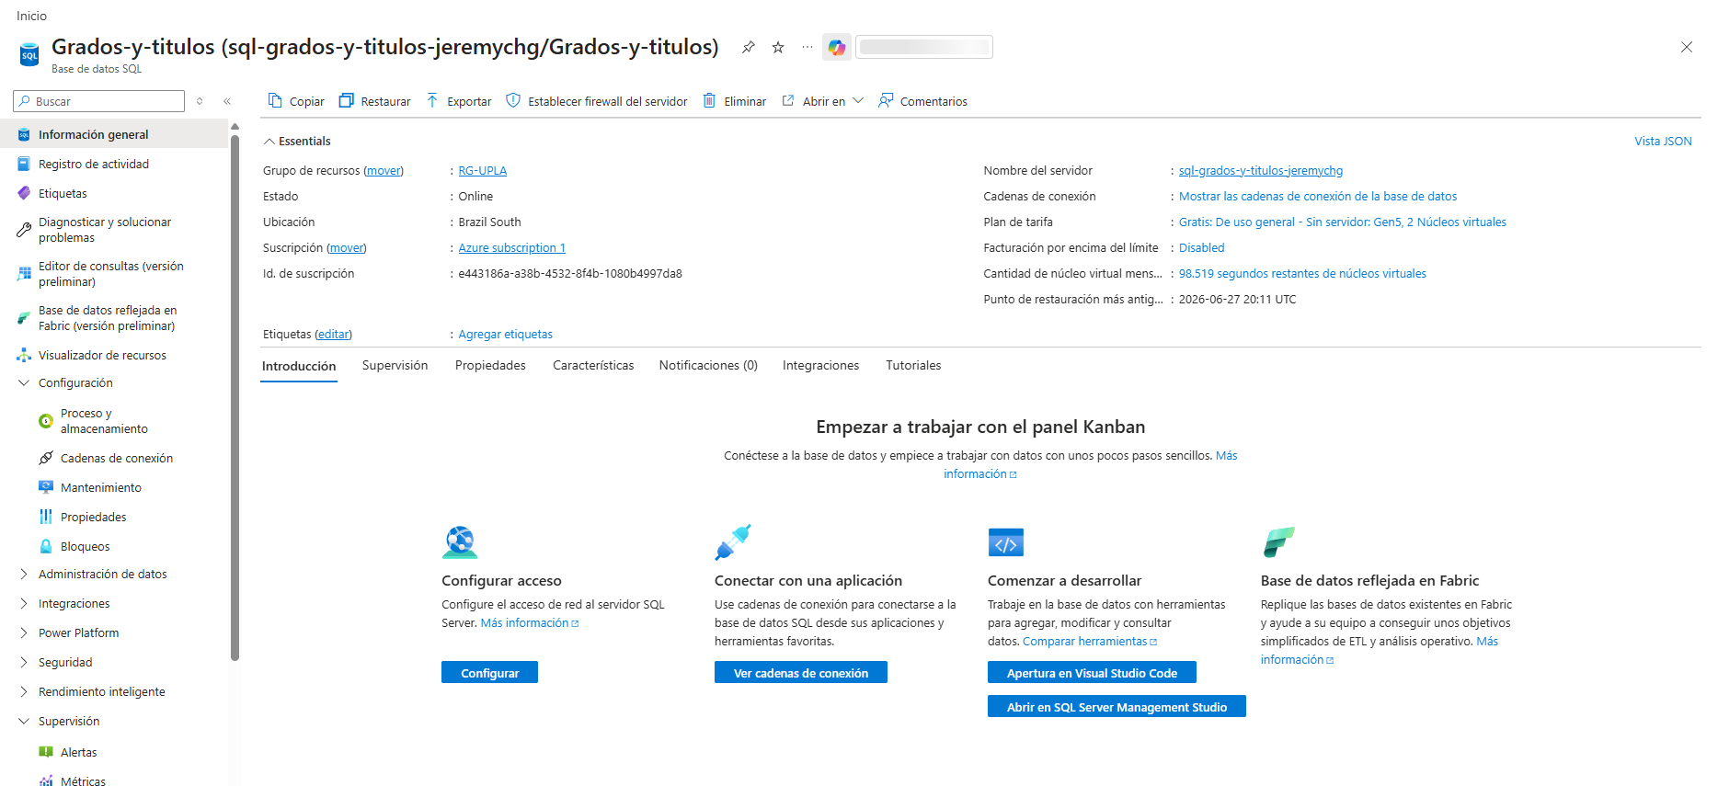
Figura 11. Vista de información general de la base de datos GradosTitulos: estado “Online”, plan de tarifa gratuito y 99 987 segundos restantes de núcleo virtual.

Parte 3: Creación de tablas, esquemas, funciones y procedimientos
Una vez creada la base de datos, se procedió a construir el modelo completo correspondiente al proceso de Grados y Títulos de pregrado, normalizado en Tercera Forma Normal (3FN), conforme al Reglamento General de Grados y Títulos de la universidad.
El script SQL original fue adaptado para ser compatible con Azure SQL Database, retirando las instrucciones USE GradosTitulos; y CREATE DATABASE, ya que en Azure SQL cada base de datos constituye una conexión independiente y no se administra mediante archivos físicos como en SQL Server local.

Paso 1: Acceder al Editor de consultas
- Dentro del recurso de la base de datos GradosTitulos, se accedió a la opción “Editor de consultas (versión preliminar)” del menú izquierdo.
- Se inició sesión utilizando la autenticación de SQL, con el usuario adminGT y la contraseña configurada previamente.
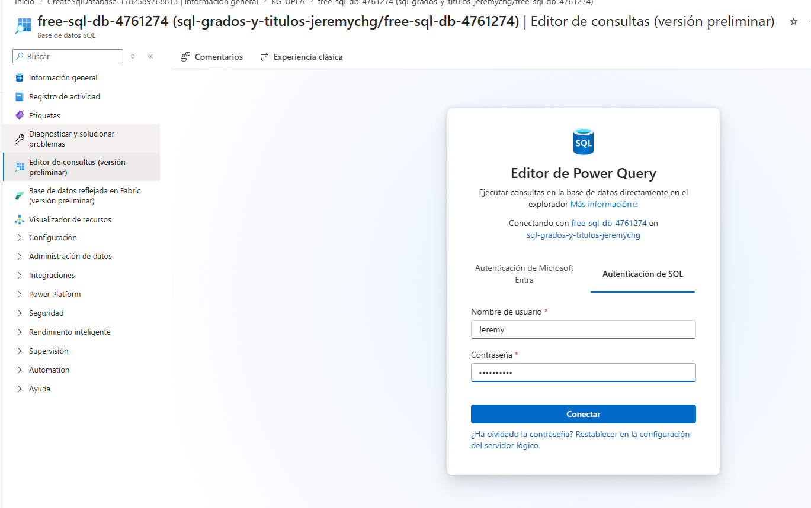
Figura 12. Pantalla de autenticación del Editor de consultas de Azure.

Paso 2: Configurar el firewall del servidor
Durante el proceso se presentó el mensaje “La dirección IP no tiene permiso para acceder a este servidor”, dado que la dirección IP del cliente cambiaba según la conexión utilizada.
Figura 13. Mensaje de error de firewall al intentar conectarse con una IP no autorizada.
Para resolverlo de forma definitiva durante el desarrollo de la tarea, se ingresó a la sección “Seguridad > Redes” del servidor SQL y se agregó una regla de firewall con rango amplio (0.0.0.0 a 255.255.255.255), permitiendo la conexión sin importar los cambios de IP.
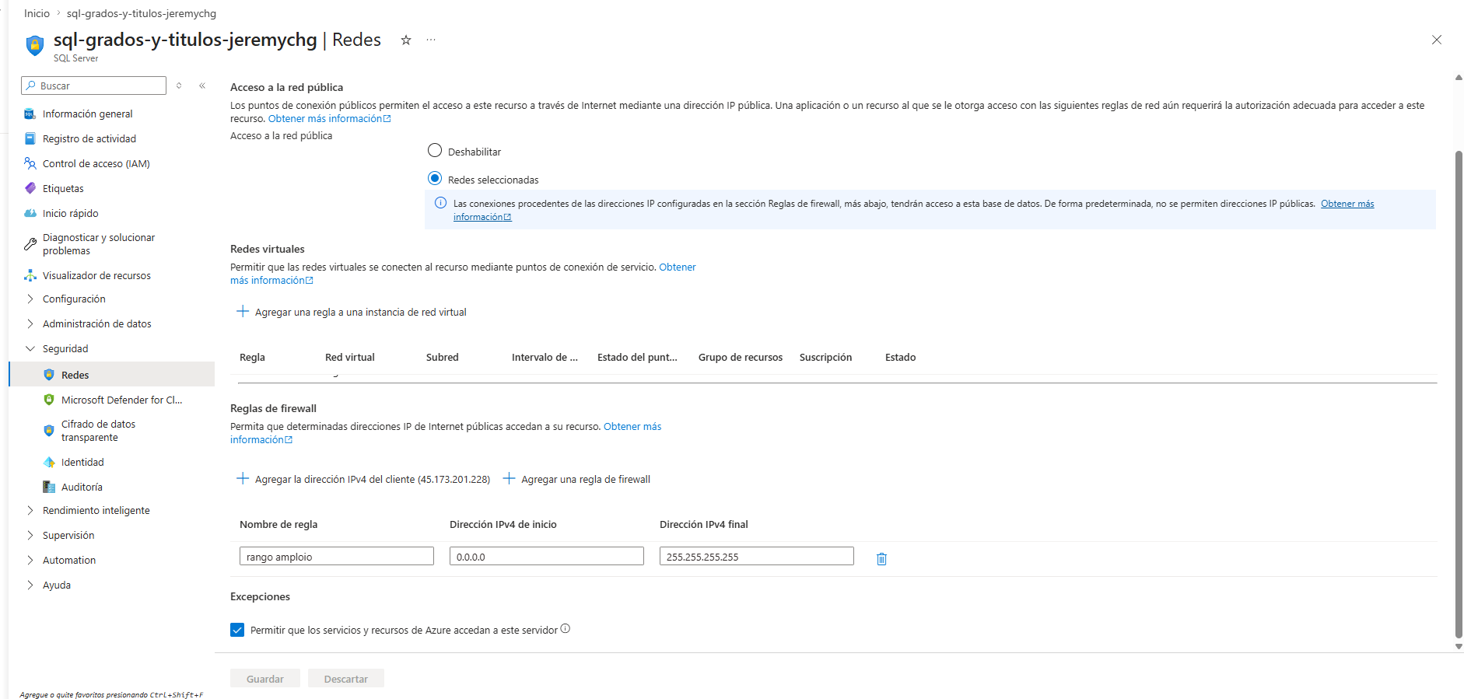
Figura 14. Configuración de reglas de firewall del servidor sql-gradostitulos-cristhian.
Nota: esta configuración de rango amplio es aceptable para un entorno académico de pruebas con datos ficticios. En un entorno de producción real se recomienda restringir el acceso únicamente a direcciones IP conocidas o mediante una red virtual privada (VPN).

Paso 3: Explorar la base de datos conectada
Una vez conectado correctamente, el Editor de consultas mostró el árbol de objetos (Explorer) de la base de datos GradosTitulos, inicialmente solo con el esquema dbo por defecto.
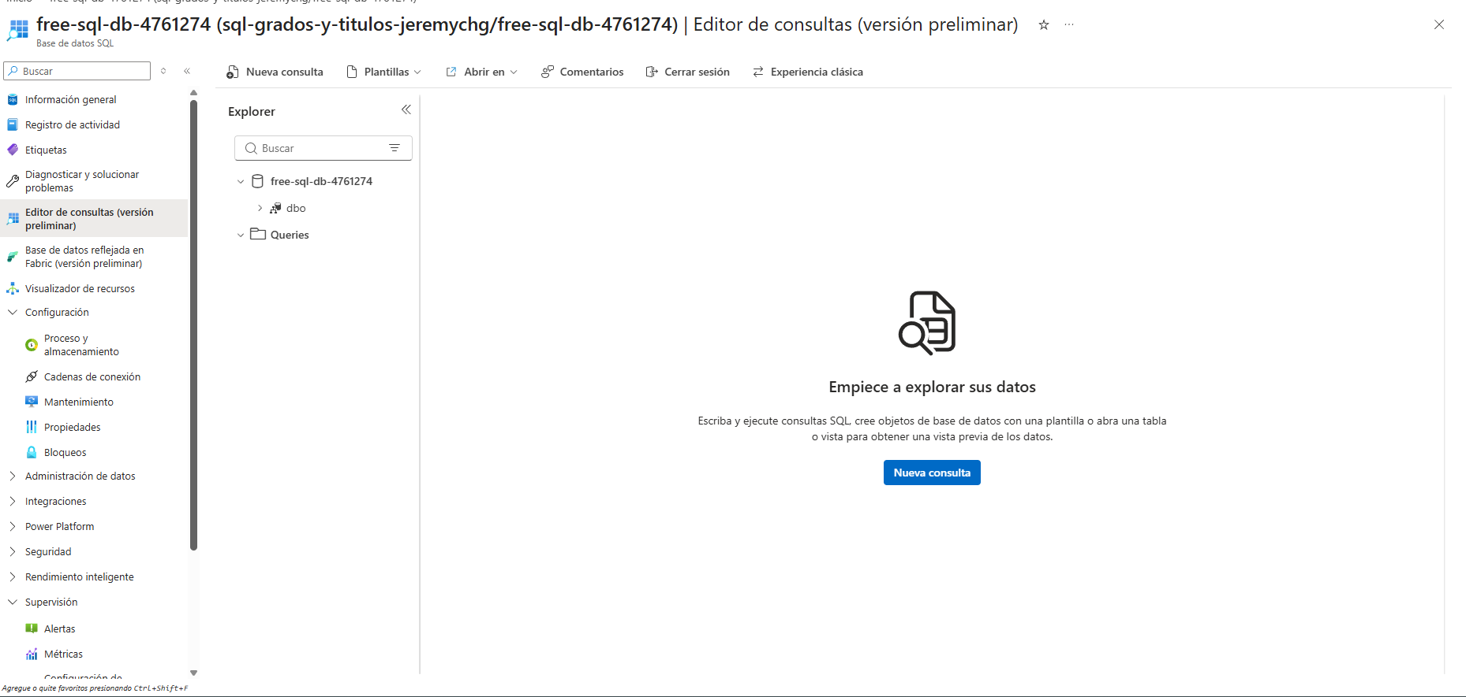
Figura 15. Editor de consultas conectado a la base de datos GradosTitulos, mostrando el Explorer con el esquema dbo inicial.

Paso 4: Ejecución del script por bloques
Debido a la extensión del script SQL (más de 1100 líneas), se optó por dividir la ejecución en bloques lógicos, lo cual además permitió verificar el correcto funcionamiento de cada etapa de forma independiente.

Bloque 1: Esquemas y tablas
Se ejecutó la creación de los 5 esquemas (Catalogo, Academico, Tramite, Evaluacion, Documento) y las 25 tablas correspondientes, incluyendo los registros iniciales de las tablas de catálogo.
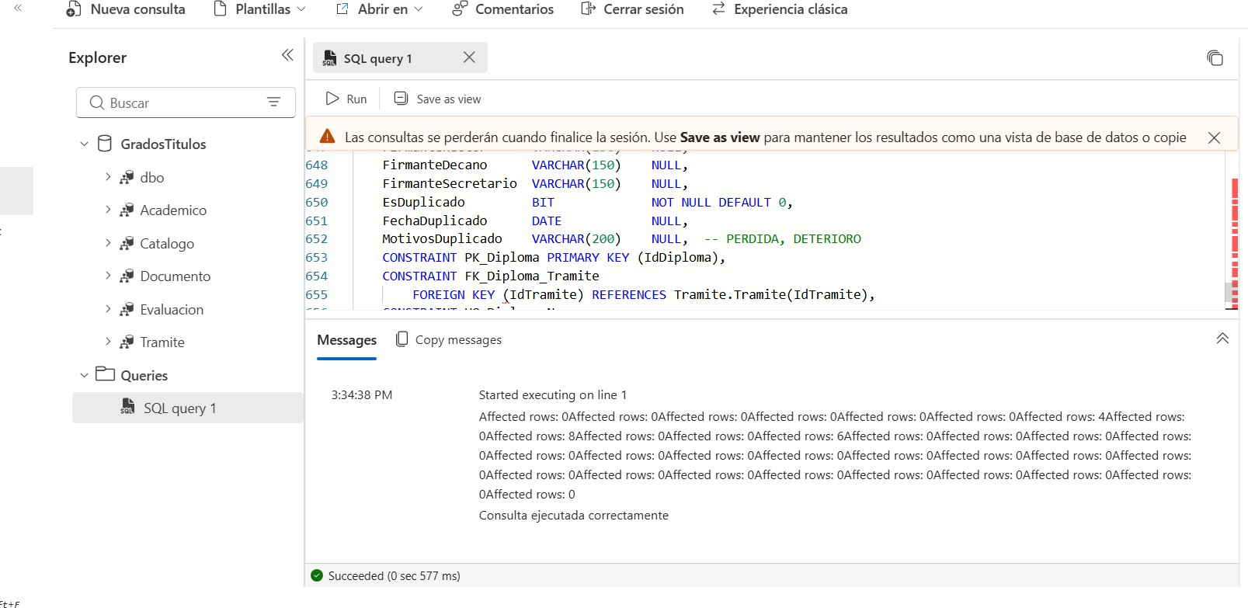
Figura 16. Resultado de la ejecución del Bloque 1: esquemas y tablas creados correctamente (“Consulta ejecutada correctamente”).

Bloque 2: Índices
Se ejecutaron las instrucciones CREATE NONCLUSTERED INDEX para optimizar las consultas sobre las tablas principales (Persona, Docente, Matricula, Tramite, TrabajoInvestigacion, EvaluacionTrabajo, Sustentacion y Resolucion).
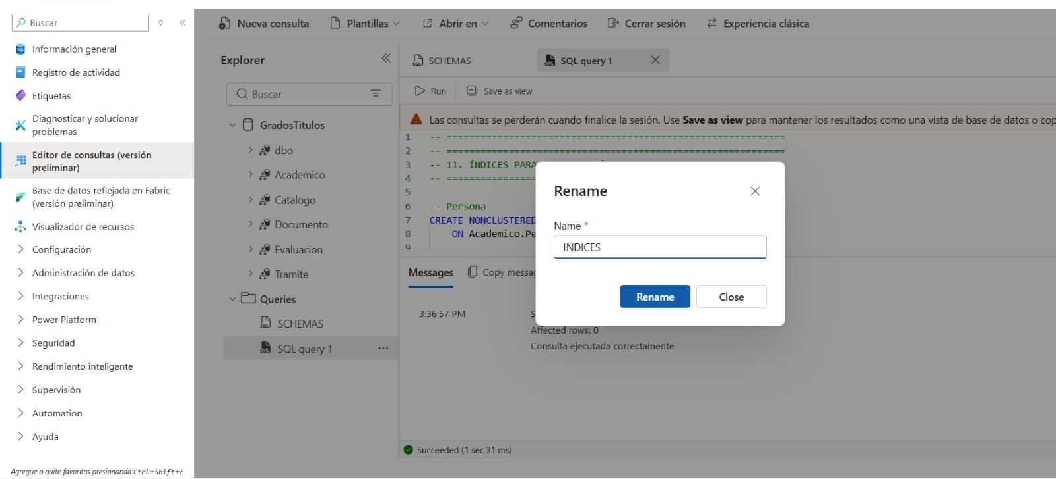
Figura 17. Ejecución del Bloque 2 (índices) en el Editor de consultas.

Bloque 3: Vistas
Se crearon las 3 vistas del modelo, las cuales eliminan dependencias transitivas conforme a la normalización en 3FN: V_CondicionEgresado, V_EstadoTrabajo y V_NotaFinalSustentacion.
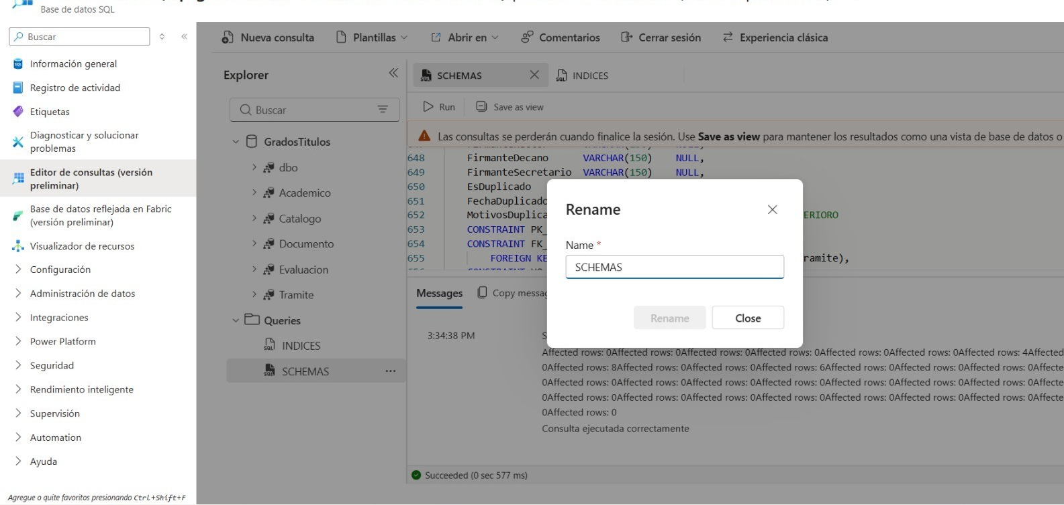
Figura 18. Ejecución del Bloque 3 (vistas) en el Editor de consultas.

Bloque 4: Funciones, procedimientos almacenados y verificación final
Finalmente, se crearon las 2 funciones auxiliares (F_CicloMinimoPlan y F_SimilitudAceptable) y los 2 procedimientos almacenados principales (SP_RegistrarTramite y SP_RegistrarSustentacion). Al final del bloque se ejecutó una consulta de verificación que confirmó la cantidad total de objetos creados.
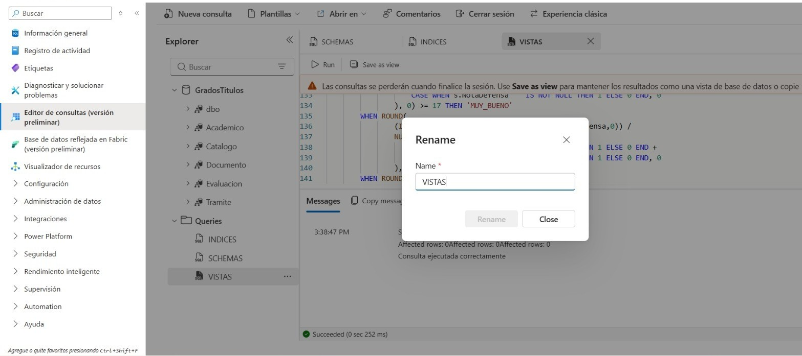
Figura 19. Ejecución del Bloque 4: funciones y procedimientos almacenados.
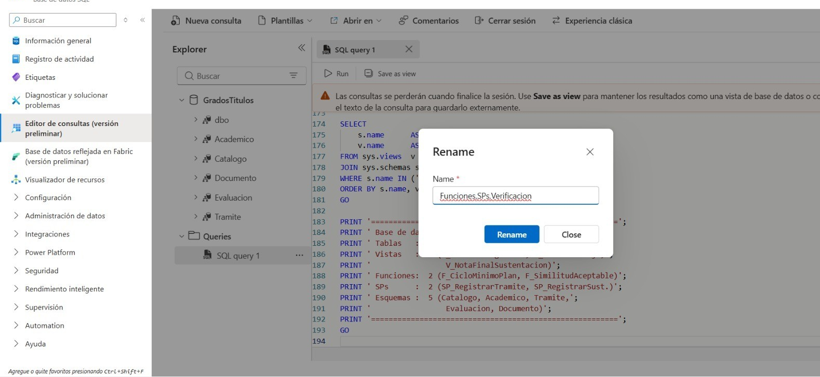
Figura 20. Resultado final de la verificación: 25 tablas y 3 vistas detectadas correctamente (Affected rows: 25 y 3).

Paso 5: Verificación final del esquema completo
Para confirmar que todos los objetos solicitados fueron creados correctamente, se revisó el árbol de esquemas en el Explorer del Editor de consultas, expandiendo cada uno de los 5 esquemas para contar sus tablas.
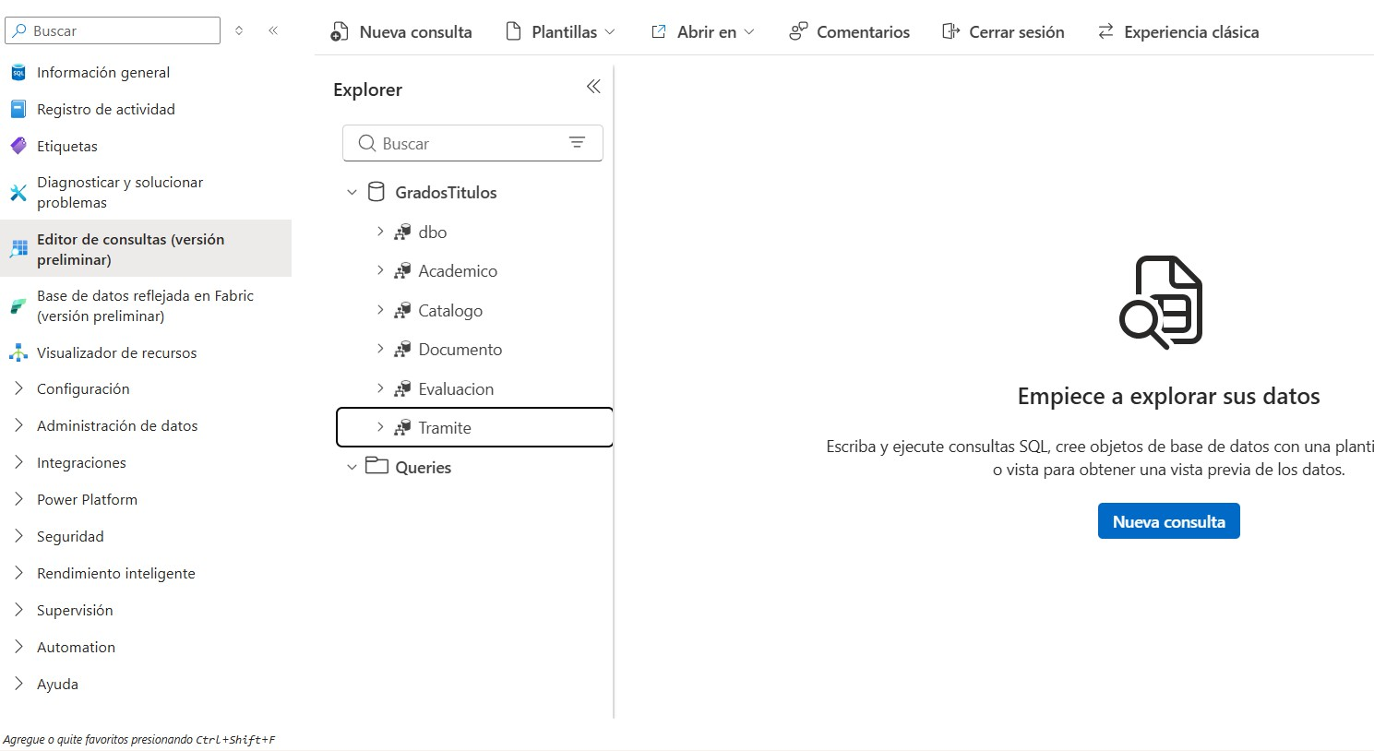
Figura 21. Vista del Explorer mostrando los 5 esquemas creados: dbo, Academico, Catalogo, Documento, Evaluacion y Tramite.
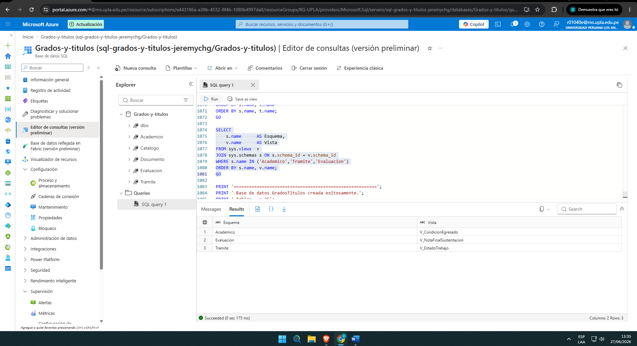
Figura 22. Confirmación del árbol de esquemas tras reconexión al Editor de consultas; los objetos creados se mantienen almacenados de forma permanente en la base de datos.
La distribución final de tablas por esquema fue la siguiente:
Esquema | Tablas | N° tablas
Catalogo | TipoTramite, EstadoTramite, LineaInvestigacion | 3
Academico | Facultad, ProgramaEstudios, GradoTituloCatalogo, Persona, Docente, Matricula | 6
Tramite | CoordinacionGT, Tramite, Pago, Fotografia, TrabajoInvestigacion, PlanTesis, DesignacionAsesor, DesignacionJurado, ExperienciaLaboral, ObservacionTramite | 10
Evaluacion | EvaluacionTrabajo, DictamenEtica, ControlSimilitud, Sustentacion | 4
Documento | Resolucion, Diploma | 2
En resumen, los objetos de base de datos creados en su totalidad fueron:
Objeto | Cantidad | Detalle
Esquemas | 5 | Catalogo, Academico, Tramite, Evaluacion, Documento
Tablas | 25 | Distribuidas en los 5 esquemas anteriores
Vistas | 3 | V_CondicionEgresado, V_EstadoTrabajo, V_NotaFinalSustentacion
Funciones | 2 | F_CicloMinimoPlan, F_SimilitudAceptable
Stored Procedures | 2 | SP_RegistrarTramite, SP_RegistrarSustentacion

Conclusiones
- Se logró crear y configurar exitosamente una cuenta de Microsoft Azure mediante el beneficio académico Azure for Students, utilizando el correo institucional de la Universidad Peruana Los Andes, sin necesidad de registrar una tarjeta de crédito.
- Se creó la base de datos GradosTitulos en Azure SQL Database bajo la modalidad de oferta gratuita, lo cual permitió desarrollar la tarea sin generar ningún costo ni consumir el crédito de estudiante.
- Se implementó exitosamente el modelo de datos completo del proceso de Grados y Títulos de pregrado, compuesto por 5 esquemas, 25 tablas, 3 vistas, 2 funciones y 2 procedimientos almacenados, normalizado en Tercera Forma Normal (3FN) conforme al reglamento institucional.
- Se identificaron y resolvieron incidencias propias del entorno en la nube, como las restricciones de firewall por cambio de dirección IP, comprendiendo la importancia de la configuración de seguridad de red en servicios de bases de datos como servicio (PaaS).
- El uso del Editor de consultas de Azure permitió ejecutar, verificar y validar de forma incremental cada componente del script SQL, facilitando la identificación de errores y la documentación del proceso mediante evidencias gráficas.

